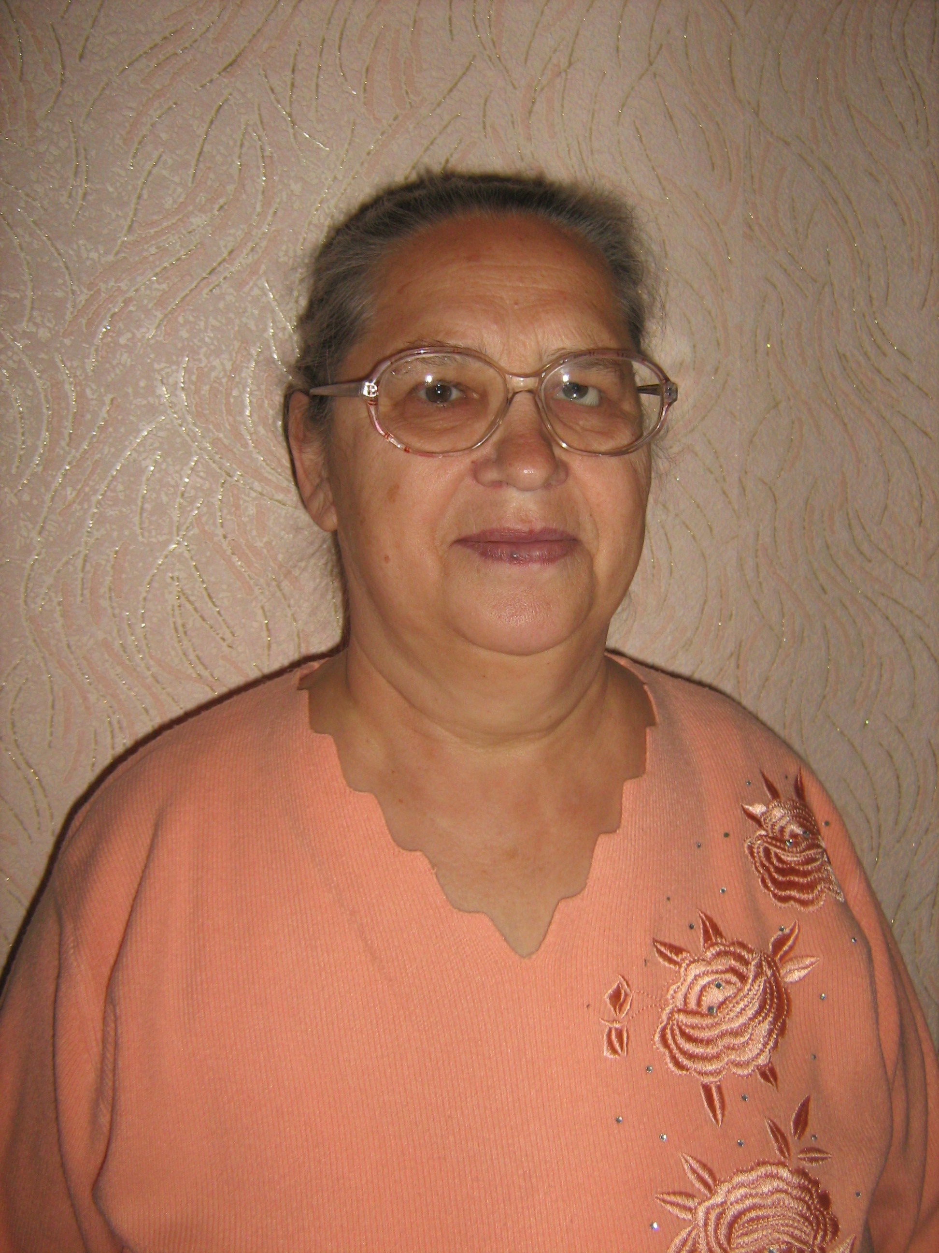
Зиновьева Галина Васильевна
Дата рождения 19 мая 1946 года
Место работы МОУ Большемурашкинская специальная (коррекционная) общеобразовательная школа-интернат VIII вида, воспитатель

Образование среднее специальное

Стаж работы в системе образования 35 лет

Квалификационная категория вторая

Награды, поощрения Победитель соцсоревнования (1975 год), Грамоты РОНО Большемурашкинского района, Ветеран труда (2009 год)

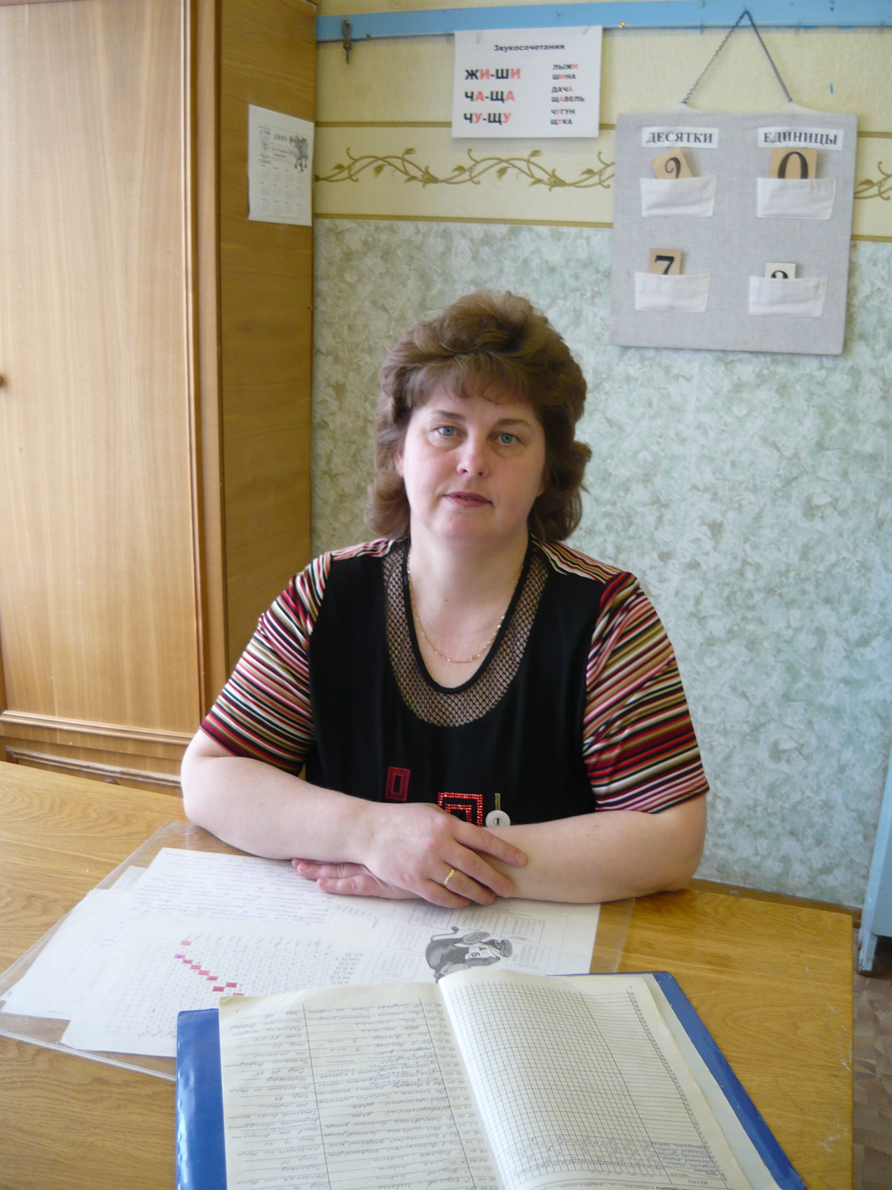
Толкачева Ирина Николаевна
Дата рождения 29 октября 1967 года
Место работы МОУ Большемурашкинская специальная (коррекционная) общеобразовательная школа-интернат VIII вида, учитель начальных классов

Образование высшее

Стаж работы в системе образования 23 года

Квалификационная категория первая

Награды, поощрения Грамота МОУ Большемурашкинская специальная (коррекционная) общеобразовательная школа-интернат VIII вида, Грамоты УОА Большемурашкинского района (2005, 2007 г.), Грамота Министерства образования Нижегородской области (2009 г.)

Толкачева Ирина Николаевна работает учителем начальных классов в МОУ Большемурашкинской специальной (коррекционной) общеобразовательной школе-интернате VIII вида с 1993 года. Эрудиция, широкий кругозор, удивительное умение видеть и точно формулировать актуальные проблемы учебной и воспитательной работы, душевная щедрость – черты, определяющие личность мастера-педагога Толкачевой Ирины Николаевны.
Каждый урок Ирины Николаевны отличается целостностью и завершенностью, решает конкретную образовательную задачу, соответствует основным дидактическим принципам обучения. Особое внимание на каждом уроке учитель уделяет его коррекционной направленности. Коррекция мышления, памяти и речи проводится на всех общеобразовательных уроках. Развитие фонематического слуха, световосприятия, пространственного восприятия - на уроках изобразительного искусства, ручного труда.
Любой урок активно содействует формированию положительных качеств личности. Образовательная и коррекционная сторона ее уроков, его содержание, организация, методы создают воспитывающую направленность учебной деятельности. Учитель определяет конкретные воспитательные задачи.
На каждом уроке Ирина Николаевна учитывает личный опыт обучающихся. При организации урока учитывается индивидуальный темп работы воспитанников, особенности их познавательной деятельности, памяти, моторики и т.д., что помогает добиться оптимального сочетания коллективной, групповой и индивидуальной форм работы на уроке.
Педагогическое пространство, в котором пребывают дети Толкачевой Ирины Николаевны, наполнено взаимной доброжелательностью, чуткостью и внимательностью. Учительница обладает умением верно оценить педагогическую ситуацию и быстро найти оптимальный вариант ее решения. По данным диагностики класс имеет высокую степень организованности, уровень воспитанности и благоприятный климат. Классный коллектив - активный участник всех общешкольных мероприятий познавательной, спортивной направленности, во многих из которых занимает призовые места.
Своим богатым педагогическим опытом учитель щедро делится с коллегами: проводит открытые уроки, внеклассные мероприятия, постоянно выступает на педсоветах и методических объединениях учителей начальных классов школы и района. Ирина Николаевна, находясь в постоянном поиске, стремится использовать в своей педагогической деятельности инновационные идеи, ответственно и достойно подходить к решению поставленных задач.
Учитель пользуется авторитетом и уважением среди педагогов и родительской общественности.
В 2009 году Толкачева И.Н. награждена почётной грамотой Департамента образования и науки Нижегородской области.

